Plan strony:

1. Strona Główna

* 3 bestsellerowe dania
* Przedstawienie restauracji
* Newsletter

1. Menu

* 5x pizza
* 3x sałatki
* 10x wino
* Formularz zamówień

1. Galeria

* Zdjęcia wnętrza
* Zdjęcia potraw

1. Blog

* Posty restauracji
* Podstrona Znanych kucharzy

1. Kontakt

* Mapa
* Kontakt tel+mail

Dostosowanie do użytkowników z niepełnosprawnością:

1. Tryb wysokiego kontrastu
2. Większa czcionka na stronie

Dodatkowe informacje:

Czcionka w logo: Acier BAT Text Gris

Czcionka na stronie: Helvetica Roman

Logo restauracji:

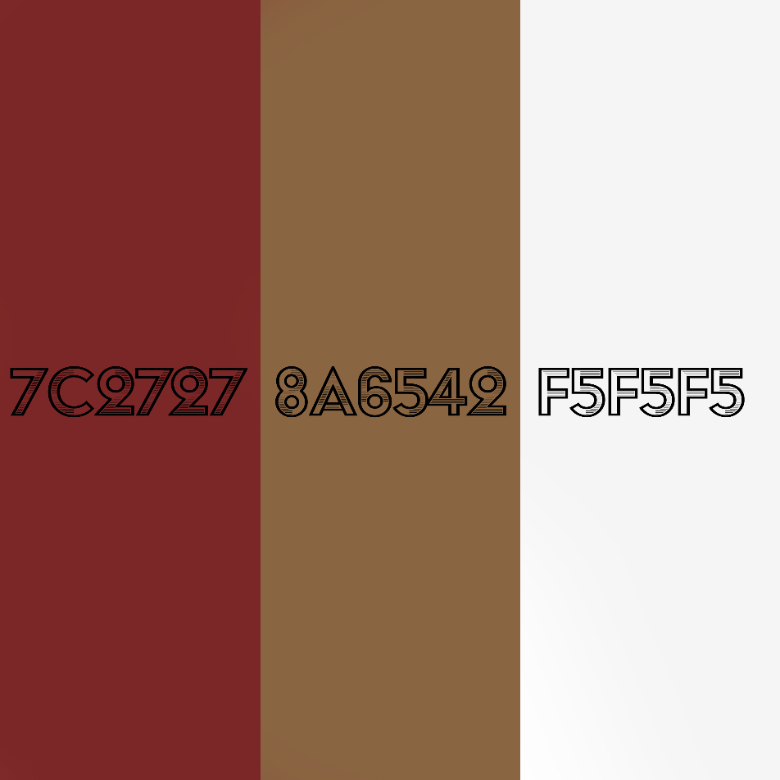Paleta kolorów